Το AI σου τελειώνει πριν τελειώσει η δουλειά; Άλλαξε αυτές τις 23 συνήθειες
Πληρώνεις συνδρομή στο ChatGPT ή στο Claude. Και λίγο πριν τελειώσεις μια πρόταση πελάτη, εμφανίζεται το μήνυμα που δεν ήθελες να δεις: έφτασες το όριό σου.
Μερικές φορές χρειάζεσαι μεγαλύτερο διαθέσιμο όριο. Άλλες φορές ξοδεύεις δουλειά σε ασαφή αιτήματα, άσχετα αρχεία και επανεγγραφές που δεν χρειαζόταν να γίνουν. Το ζητούμενο είναι να κρατήσεις την ποιότητα και να περιορίσεις αυτές τις άσκοπες επαναλήψεις.
Οι 23 συνήθειες που ακολουθούν σε βοηθούν να οργανώσεις καλύτερα την καθημερινή χρήση. Δεν ξεκλειδώνουν απεριόριστη πρόσβαση και δεν εγγυώνται συγκεκριμένη εξοικονόμηση. Διάλεξε τρεις, εφάρμοσέ τες σε πραγματική εργασία και μέτρησε αν σε βοηθούν.
Πόσες ώρες την εβδομάδα σού τρώει δουλειά που το AI θα έκανε σε λεπτά;
Στο «AI στην Πράξη» φτιάχνουμε μαζί, βήμα-βήμα, το δικό σου σύστημα: prompts, ροές και εργαλεία πάνω στη δική σου δουλειά — όχι θεωρία. Το πρακτικό σεμινάριο του Κορίκης AI Lab γίνεται κάθε μήνα, ζωντανά στο Zoom. Δες πώς δουλεύουμε και κράτησε τη θέση σου στον επόμενο κύκλο.
ΚΛΕΙΝΩ ΤΗ ΘΕΣΗ ΜΟΥ →

Πρώτα ξεχώρισε δύο διαφορετικά «όρια»
Ένα token είναι μικρή μονάδα κειμένου που επεξεργάζεται το μοντέλο. Μπορεί να είναι λέξη, τμήμα λέξης ή σύμβολο. Δεν ισχύει ότι μία ελληνική λέξη ισούται πάντα με ένα token. Η επεξεργασία εικόνων και αρχείων έχει επίσης δικούς της μηχανισμούς.
Το όριο χρήσης αφορά πόσο μπορείς να χρησιμοποιήσεις μια υπηρεσία σε ένα διάστημα. Το όριο πλαισίου αφορά πόση πληροφορία μπορεί να χειριστεί μια συνομιλία ή επεξεργασία. Η Anthropic εξηγεί ρητά τη διάκριση και αναφέρει ότι χρήση, μοντέλο, πολυπλοκότητα, λειτουργίες και διάρκεια συνομιλίας επηρεάζουν την κατανάλωση. Επίσημη εξήγηση ορίων Claude.
Οι εφαρμογές μπορεί να χρησιμοποιούν ανάκτηση σχετικών αποσπασμάτων, προσωρινή αποθήκευση ή συμπύκνωση ιστορικού. Δεν είναι σωστό να θεωρούμε ότι κάθε μήνυμα ξαναχρεώνει πάντα κάθε προηγούμενο αρχείο αυτούσιο. Ούτε μπορούμε να μεταφράζουμε αυθαίρετα τα όρια μιας συνδρομής σε τιμές API, δηλαδή προγραμματιστικής πρόσβασης.
Νέα συνομιλία δεν σημαίνει ανανέωση του ορίου χρήσης. Μπορεί να βοηθήσει στην οργάνωση του πλαισίου, αλλά η προηγούμενη κατανάλωση δεν διαγράφεται.
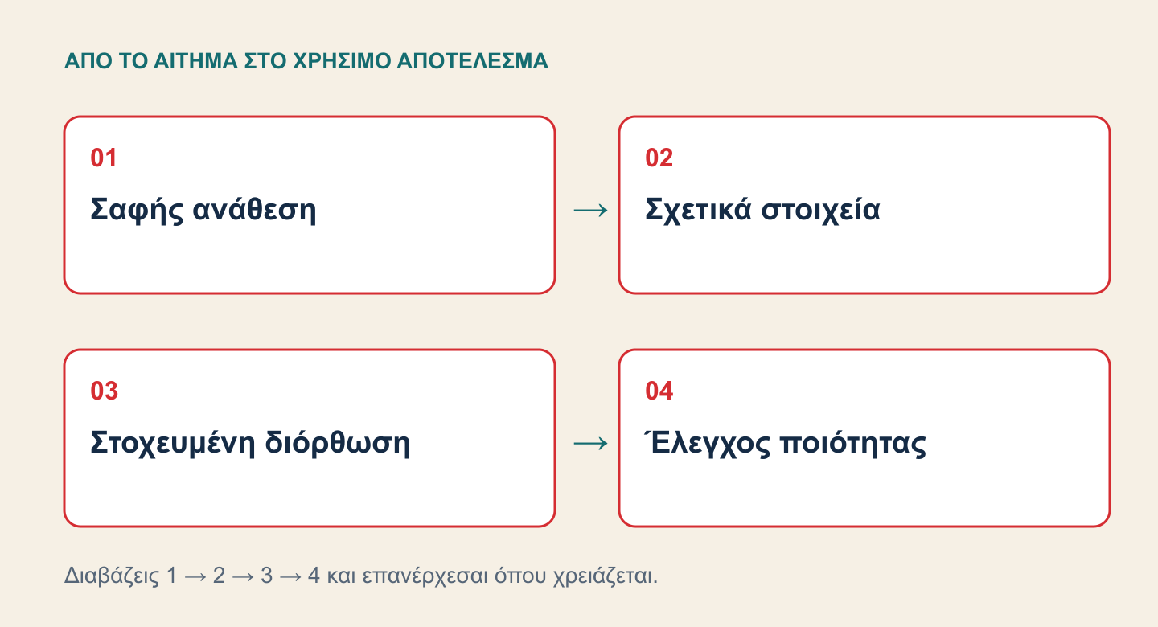
Εκπαιδευτικό διάγραμμα της διαδικασίας.

Λιγότερη άσκοπη προετοιμασία

1. Ανέβασε τη μορφή αρχείου που χρειάζεται η δουλειά
Για επιμέλεια μιας παραγράφου μπορείς να δώσεις απλό κείμενο. Για έλεγχο πίνακα, διαγράμματος ή σελιδοποίησης χρειάζεται να διατηρήσεις τη σχετική πληροφορία στο αρχείο. Η μετατροπή όλων των PDF σε κείμενο μπορεί να καταστρέψει ακριβώς το στοιχείο που θέλεις να ελεγχθεί. Δεν υπάρχει ενιαίος αριθμός tokens ανά σελίδα που να ισχύει για όλες τις εφαρμογές.

2. Συμφώνησε τη δομή πριν ζητήσεις τελικό αρχείο
Για μια παρουσίαση σε πελάτη, ξεκαθάρισε πρώτα κοινό, στόχο και βασικές ενότητες. Έτσι αποφεύγεις να ξαναχτίζεται το αρχείο επειδή άλλαξε η βασική κατεύθυνση. Αν όμως το αρχείο είναι απλό και το αίτημα πλήρες, δεν χρειάζεται ξεχωριστή συζήτηση μόνο για τη συζήτηση.

3. Δώσε τα βασικά και ζήτησε μόνο τις κρίσιμες ερωτήσεις
Ένα πολύ σύντομο prompt που οδηγεί σε δέκα γύρους διευκρινίσεων δεν είναι αυτόματα οικονομικότερο. Γράψε όσα ήδη ξέρεις και ζήτησε ερωτήσεις για ό,τι πραγματικά λείπει.
Θέλω [παραδοτέο] για [κοινό], με στόχο [στόχος].
Έχω αυτά τα στοιχεία: [δεδομένα].
Απαραίτητα κριτήρια: [κριτήρια].
Αν λείπει πληροφορία που αλλάζει ουσιαστικά το αποτέλεσμα, κάνε έως 3 ερωτήσεις και περίμενε. Αλλιώς προχώρησε.

4. Χρησιμοποίησε υπαγόρευση όταν εκφράζεσαι καθαρότερα έτσι
Η φωνή μπορεί να σε βοηθά να δώσεις πληρέστερη εξήγηση. Δεν σημαίνει αυτόματα χαμηλότερη κατανάλωση: οι φωνητικές λειτουργίες μπορεί να έχουν διαφορετικά όρια. Έλεγξε την απομαγνητοφώνηση, ιδιαίτερα σε ονόματα, ποσά και ημερομηνίες, πριν στηρίξεις πάνω της εργασία.

5. Διόρθωσε το συγκεκριμένο σημείο
Αν χρειάζεται αλλαγή μόνο στην εισαγωγή, ζήτησε την εισαγωγή. Πες τι κρατάς, τι αλλάζει και γιατί. Αν το συμπέρασμα άλλαξε, τότε ίσως πρέπει να ελεγχθεί συνολικά το κείμενο για αντιφάσεις.
Στο [έγγραφο] διόρθωσε μόνο την ενότητα [τίτλος].
Πρόβλημα: [συγκεκριμένο πρόβλημα].
Σωστά στοιχεία: [δεδομένα].
Κράτησε [στοιχεία που λειτουργούν].
Δώσε την αναθεωρημένη ενότητα και σημείωσε αν η αλλαγή επηρεάζει άλλο σημείο του εγγράφου.
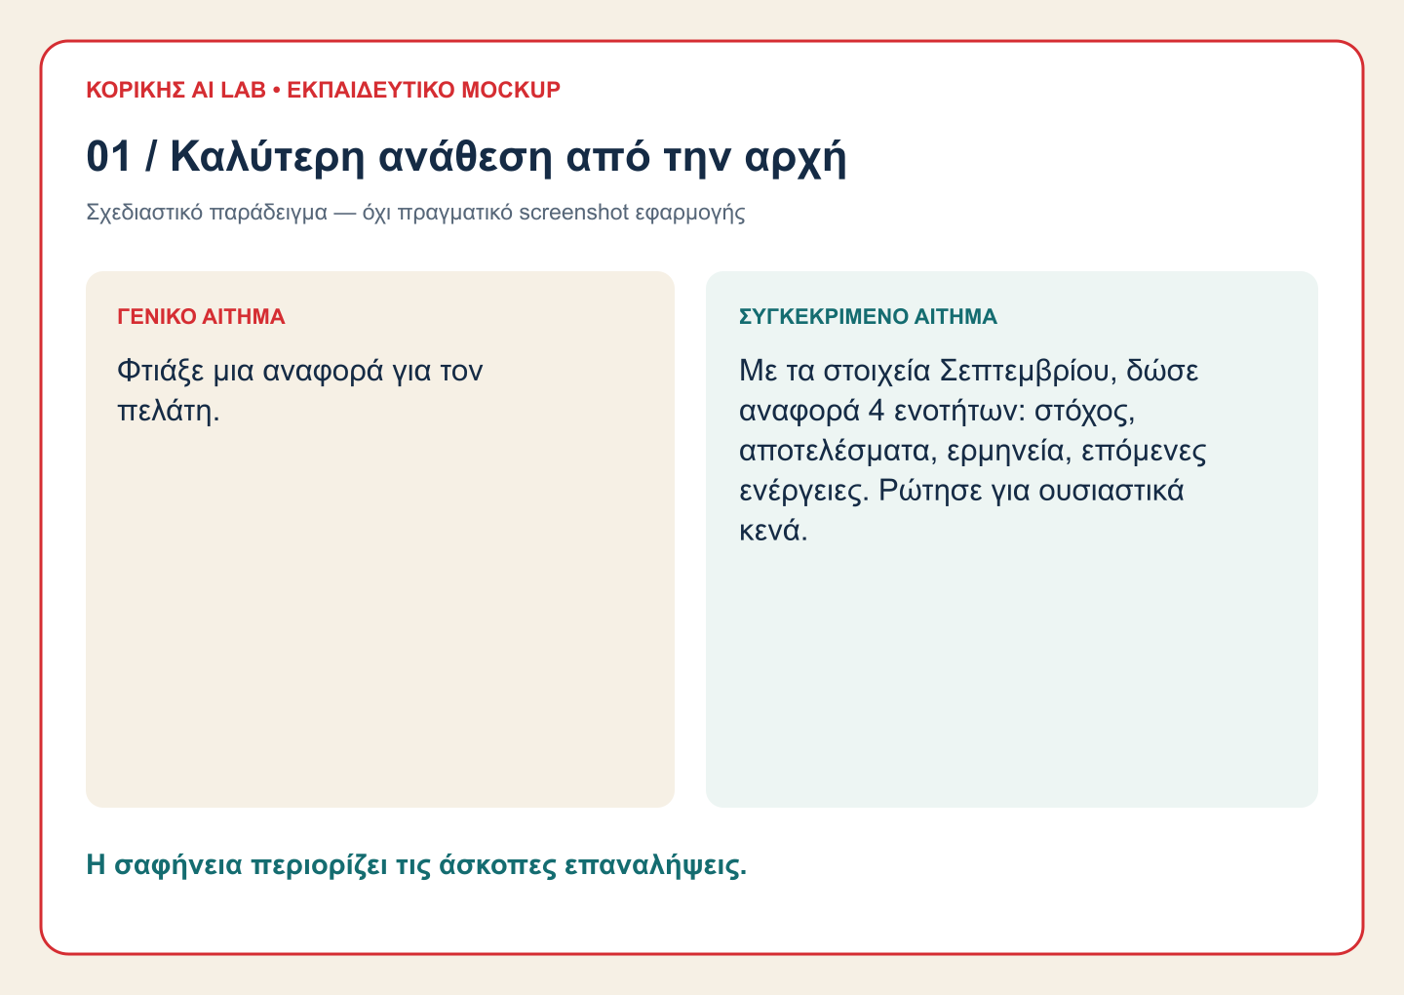
Εκπαιδευτικό mockup — όχι πραγματικό screenshot εφαρμογής.

6. Μάζεψε τα συναφή ζητούμενα
«Σύνοψη, βασικά σημεία και τρεις τίτλοι για αυτό το άρθρο» είναι λογική ενιαία ανάθεση. Μια έρευνα, μια οικονομική απόφαση και μια πλήρης παρουσίαση μπορεί να χρειάζονται στάδια. Η ομαδοποίηση βοηθά όταν τα παραδοτέα μοιράζονται το ίδιο υλικό και δεν εξαρτώνται από απόφαση που δεν έχει ληφθεί.

7. Κράτησε επαναχρησιμοποιήσιμα prompts
Μια σταθερή δομή σε βοηθά να μη ξεχνάς κοινό, δεδομένα και αποτέλεσμα. Το όφελος που μπορείς να ελέγξεις είναι λιγότερες παραλείψεις. Μη θεωρείς ότι η ίδια διατύπωση εξασφαλίζει αυτόματα έκπτωση ή συγκεκριμένη χρήση προσωρινής αποθήκευσης στη συνδρομή σου.

8. Διόρθωσε το αρχικό αίτημα όταν εκεί βρίσκεται το λάθος
Αν η εφαρμογή επιτρέπει επεξεργασία ή διακλάδωση, μπορείς να δοκιμάσεις καθαρότερη εκδοχή του αιτήματος. Η νέα απάντηση εξακολουθεί να καταναλώνει χρήση. Πρόσεξε μήπως αφήσεις έξω χρήσιμες διευκρινίσεις που έγιναν αργότερα.

9. Διάλεξε λειτουργία με βάση το παραδοτέο
Για απλή επιμέλεια αρκεί συχνά η συνομιλία. Για ενημερωμένη έρευνα χρειάζεται πρόσβαση σε πηγές. Για πραγματικό υπολογισμό ή δημιουργία αρχείου χρειάζονται τα κατάλληλα εργαλεία. Έλεγξε τι διαθέτει ο λογαριασμός σου, αντί να υποθέτεις ότι ένα συγκεκριμένο όνομα προϊόντος είναι πάντοτε η σωστή επιλογή.

Καθαρό πλαίσιο, χωρίς να χάνεις τα σημαντικά

10. Κράτησε τις μόνιμες οδηγίες σχετικές
Αφαίρεσε διπλότυπες ή παρωχημένες προτιμήσεις. Δεν υπάρχει μαγικό όριο 2.000 λέξεων που να εγγυάται καλύτερη λειτουργία. Κράτησε όσα επηρεάζουν πραγματικά τη δουλειά και μετέφερε ειδικές οδηγίες στην κατάλληλη εργασία.

11. Όταν η κατεύθυνση έχει χαθεί, κάνε καθαρή επανεκκίνηση
Διαφέρει από μια μικρή διόρθωση: εδώ η συνομιλία έχει γεμίσει αντικρουόμενες εκδοχές. Γράψε το σημερινό ζητούμενο, τις ισχύουσες αποφάσεις και ποια έκδοση είναι η σωστή. Χρησιμοποίησε νέα συνομιλία αν σε βοηθά, μεταφέροντας τα απαραίτητα αρχεία.

12. Κάνε σύνοψη παράδοσης όταν έχει νόημα
Όχι υποχρεωτικά κάθε 15 ή 20 μηνύματα. Κάν’ το όταν κλείνει μια φάση ή το ιστορικό δυσκολεύει την εργασία. Έλεγξε τη σύνοψη πριν βασιστείς σε αυτήν: μια κρίσιμη εξαίρεση μπορεί να χαθεί.
Ετοίμασε σημείωμα συνέχειας για [έργο].
Περιέλαβε στόχο, ισχύουσες αποφάσεις, περιορισμούς, τελική έκδοση αρχείων, πηγές και εκκρεμότητες.
Ξεχώρισε ολοκληρωμένα βήματα από προτάσεις.
Κράτησε τις κρίσιμες λεπτομέρειες χωρίς άσχετο ιστορικό.
Δώσε στο τέλος την ακριβή επόμενη εργασία και ποια αρχεία πρέπει να μεταφέρω.
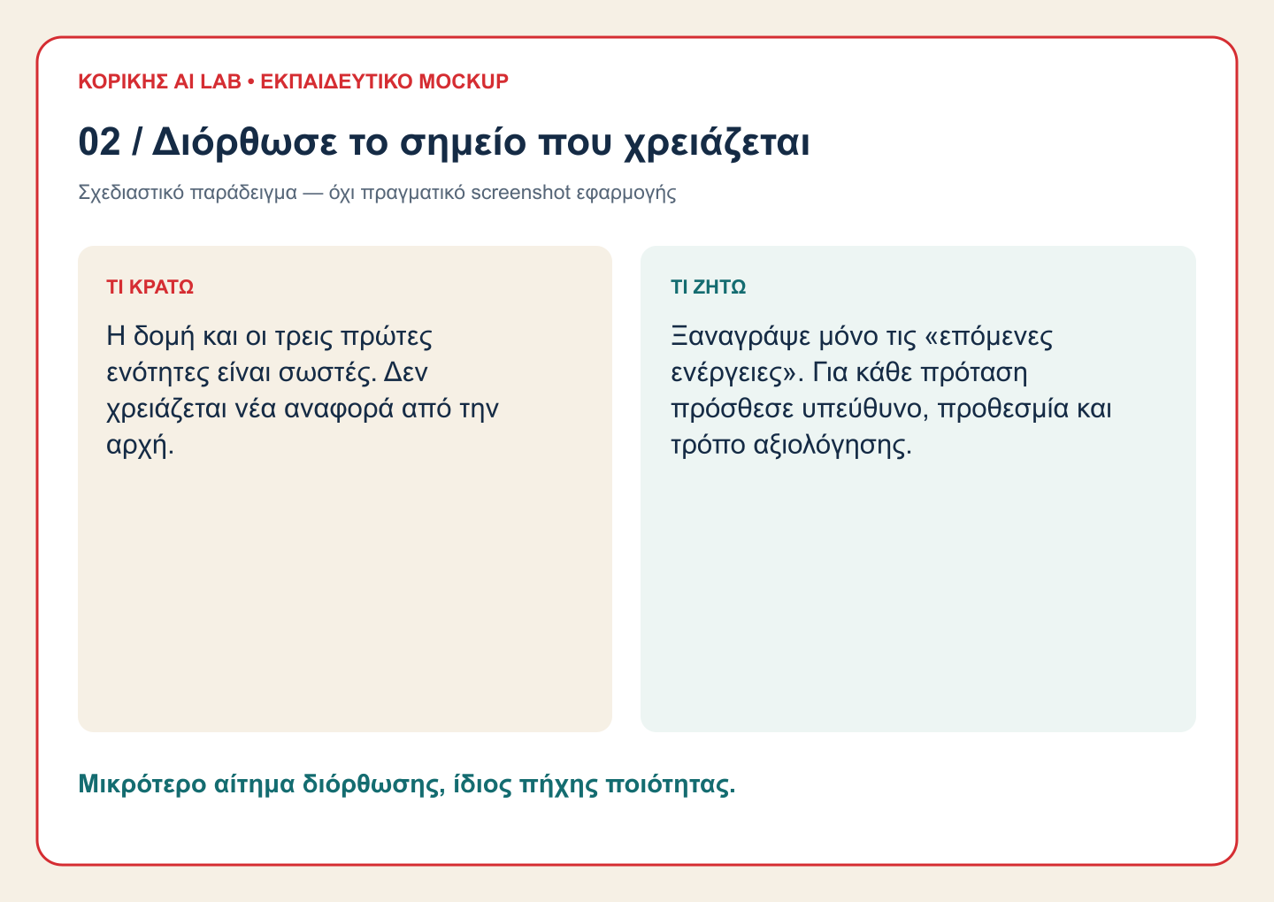
Εκπαιδευτικό mockup — όχι πραγματικό screenshot εφαρμογής.

13. Χρησιμοποίησε οικονομικότερη επιλογή όπου επαρκεί
Για μορφοποίηση ή μια μικρή επεξεργασία μπορεί να αρκεί πιο ελαφριά επιλογή, εφόσον την προσφέρει ο λογαριασμός σου. Για σύνθετη ανάλυση προέχει η ποιότητα. Μέτρησε το συνολικό αποτέλεσμα: μια φθηνότερη απάντηση που θέλει πολλές διορθώσεις δεν είναι πάντα οικονομικότερη.

14. Δώσε τα σχετικά αρχεία
Αν ζητάς σύγκριση δύο προσφορών, ξεκίνα από τις δύο προσφορές και τα κριτήρια. Μην ανεβάζεις ολόκληρο αρχείο πελατών «για κάθε ενδεχόμενο». Αφαιρείς θόρυβο και περιορίζεις την έκθεση μη απαραίτητων προσωπικών στοιχείων.

15. Άλλαξε συνομιλία όταν το θέμα είναι άσχετο
Η ανάρτηση μιας καφετέριας και η επισκευή ενός υπολογιστή συνήθως δεν χρειάζονται κοινό ιστορικό. Κράτησε όμως μαζί εργασίες που βασίζονται στις ίδιες αποφάσεις. Το κριτήριο είναι η συνάφεια, όχι ένας απόλυτος κανόνας για κάθε νέο μήνυμα.

16. Ζήτησε εργαλεία όταν χρειάζονται
Η σημερινή τιμή μιας υπηρεσίας θέλει τρέχουσα πηγή· μια ορθογραφική διόρθωση όχι. Η ενεργοποιημένη σύνδεση δεν σημαίνει από μόνη της ότι έγινε αναζήτηση σε κάθε απάντηση. Για έρευνα όρισε πού, για ποιο θέμα και σε ποιο διάστημα, χωρίς να στερείς αναγκαία τεκμηρίωση για να «γλιτώσεις» χρήση.

17. Οργάνωσε επαναλαμβανόμενο υλικό σε Project
Ένα Project μπορεί να συγκεντρώνει αρχεία και οδηγίες, ώστε να τα βρίσκεις μαζί. Δεν σημαίνει ότι οι μελλοντικές αναγνώσεις τους είναι δωρεάν. Οι δυνατότητες αρχείων, μνήμης και ανάκτησης εξαρτώνται από προϊόν και πρόγραμμα. Projects στο ChatGPT.

18. Ρύθμισε την εξατομίκευση συνειδητά
Μνήμη και προσαρμοσμένες οδηγίες εξυπηρετούν διαφορετικές ανάγκες. Διάλεξε τι θέλεις να διατηρείται και έλεγχε αν παραμένει σωστό. Η απενεργοποίηση της μνήμης δεν είναι καθολικό τέχνασμα εξοικονόμησης. Μην αποθηκεύεις ευαίσθητα πελατειακά στοιχεία ως γενική προτίμηση.

Οργάνωση της εργασίας και των πραγματικών ορίων

19. Προγραμμάτισε μόνο ό,τι χρειάζεται να επαναλαμβάνεται
Μια προγραμματισμένη εργασία μπορεί να γλιτώνει χειροκίνητη ανάθεση, αλλά η εκτέλεσή της μπορεί να καταναλώνει χρήση. Έλεγξε διαθεσιμότητα, απαιτούμενες συνδέσεις, συχνότητα και δυνατότητα διακοπής. Μην ορίζεις καθημερινή έρευνα για πληροφορία που χρειάζεσαι μία φορά τον μήνα.

20. Δώσε καθαρό αντικείμενο στις εργασίες αρχείων και κώδικα
Για γράφημα πωλήσεων, όρισε αρχείο, στήλες, περίοδο και μορφή εξόδου. Ζήτησε έλεγχο των αθροισμάτων και των μονάδων. Η αποφυγή άσκοπης εξερεύνησης βοηθά· η κατάργηση των απαραίτητων ελέγχων μπορεί να δώσει ένα όμορφο λάθος.

21. Αποθήκευσε τη διαδικασία που πραγματικά επαναλαμβάνεις
Ένα πρότυπο ή Skill μπορεί να κρατά τα βήματα και τα κριτήρια. Στα εργαλεία προγραμματισμού υπάρχουν ειδικά αρχεία οδηγιών, αλλά δεν χρειάζεται να τα μάθεις για μια απλή επαγγελματική χρήση. Ξεκίνα από μία διαδικασία που ξαναεξηγείς συχνά· δες τον πρακτικό οδηγό Claude Skills.

22. Προγραμμάτισε με βάση την ένδειξη ανανέωσης που βλέπεις
Μην υποθέτεις ότι «το απόγευμα θα έχουν μηδενίσει όλα». Μπορεί να συνυπάρχουν όρια λίγων ωρών, εβδομαδιαία ή διαφορετικά όρια εργαλείων. Κοίτα την ένδειξη στον λογαριασμό σου και άφησε χρόνο για τις εργασίες που χρειάζονται τον συγκεκριμένο πόρο. Claude: παρακολούθηση χρήσης, ChatGPT Free: όρια λειτουργιών.

23. Έλεγξε τη δυνατότητα πριν επιμείνεις
Αν χρειάζεσαι φωτορεαλιστική εικόνα, βεβαιώσου ότι έχεις εργαλείο παραγωγής εικόνων. Αν θέλεις πρόσφατη πληροφορία, χρειάζεται λειτουργική πρόσβαση σε πηγές. Δεν αρκεί το όνομα «ChatGPT», «Claude» ή «Gemini» για να ξέρεις τι κάνει η συγκεκριμένη συνεδρία. Απόφυγε γενικές κατατάξεις «το Χ είναι πάντα ακριβέστερο» χωρίς συγκρίσιμη δοκιμή.
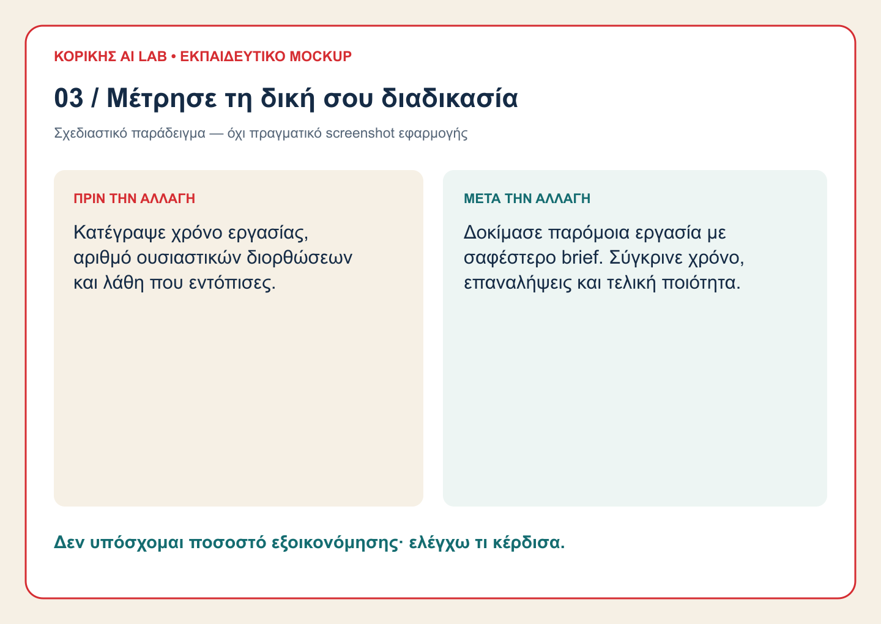
Εκπαιδευτικό mockup — όχι πραγματικό screenshot εφαρμογής.

Ένα παράδειγμα ολόκληρης δουλειάς
Έστω ότι ένας ελεύθερος επαγγελματίας ετοιμάζει μηνιαία ενημέρωση πελάτη. Δίνει μόνο τα σχετικά στοιχεία του μήνα, συμφωνεί τέσσερις ενότητες και ζητά την πρώτη πλήρη έκδοση. Αν η ενότητα «επόμενες ενέργειες» είναι αδύναμη, διορθώνει εκείνη με συγκεκριμένα δεδομένα. Αφού ελέγξει ονόματα, ποσά και συμπεράσματα, ζητά το τελικό Word.
Η πιθανή οικονομία προκύπτει από τη λιγότερη άσκοπη δουλειά. Δεν μικραίνει την αναφορά τόσο ώστε να λείπουν τα συμπεράσματα που χρειάζεται ο πελάτης. Αντίστοιχα, δεν παραλείπει επαλήθευση για να τελειώσει λίγο γρηγορότερα.

Διάλεξε τρεις και μέτρησε
Αν δουλεύεις με έγγραφα, ξεκίνα από τις συνήθειες 1, 2 και 5. Αν χάνεσαι στο ιστορικό, δοκίμασε 12, 14 και 15. Αν εξαντλείς συχνά χρήση, εξέτασε 6, 13 και 22.
Για μία εβδομάδα σημείωνε εργασία, χρόνο μέχρι το αποδεκτό αποτέλεσμα, αριθμό ουσιαστικών διορθώσεων και όριο που συνάντησες. Όπου η εφαρμογή δείχνει χρήση, κράτησε την ένδειξη, προσέχοντας αν μεσολάβησε ανανέωση. Σύγκρινε παρόμοιες εργασίες. Μια μεμονωμένη καλή μέρα δεν αποδεικνύει ποσοστό εξοικονόμησης.
Αυτό είναι το ζητούμενο: περισσότερο χρήσιμο αποτέλεσμα από τη συνδρομή σου, με την ποιότητα που χρειάζεται η δουλειά σου. Στείλε τον οδηγό σε όποιον βλέπει το όριο πριν δει το τελικό αρχείο.
Στο «AI στην Πράξη» του Κορίκης AI Lab οργανώνουμε prompts, ροές και εργαλεία πάνω στις δικές σου εργασίες. Δες πώς δουλεύουμε και κράτησε θέση στον επόμενο κύκλο.

